定義物料狀態(Define Material Statuses)
當你新增一個物料後可能會針對其用途進行限制，比如實驗用料不能用於BOM，當該物料在BOM中有使用時，系統會發出警告或是錯誤消息（取決於你所選擇的狀態）
SAP 自訂建置指南 → 後勤系統 – 一般 → 物料主檔 → 關鍵欄位設定 → 定義物料狀態
如要新增就選擇
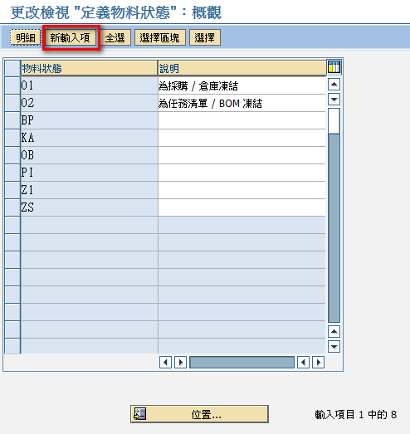
輸入代號及說明並設定各項用途是否能使用。
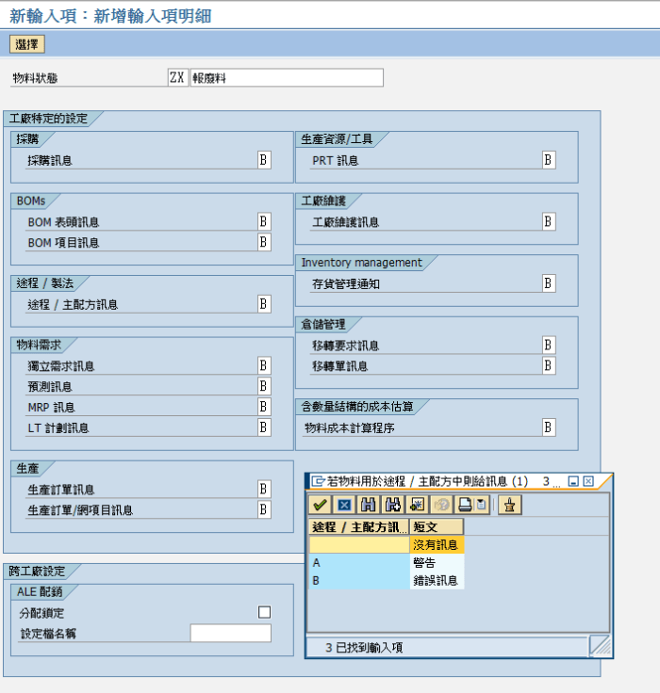
可以設定的部分如下列圖示
